Anleitung: Learning App
Tätigkeiten und Fähigkeiten unterscheiden
In der Learning App „Von der Tätigkeit zur Fähigkeit“ soll zugeordnet werden, welche der Sätze eine Tätigkeit, und welche eine Fähigkeit beschreiben. Den Teilnehmer*innen kann dabei erklärt werden, dass man Fähigkeiten auch als Kompetenzen beschreibt, und sie selbst einige davon besitzen.
Mit dem Häkchen-Symbol können die Teilnehmer*innen selbst überprüfen, ob sie die Aufgabe richtig gelöst haben.
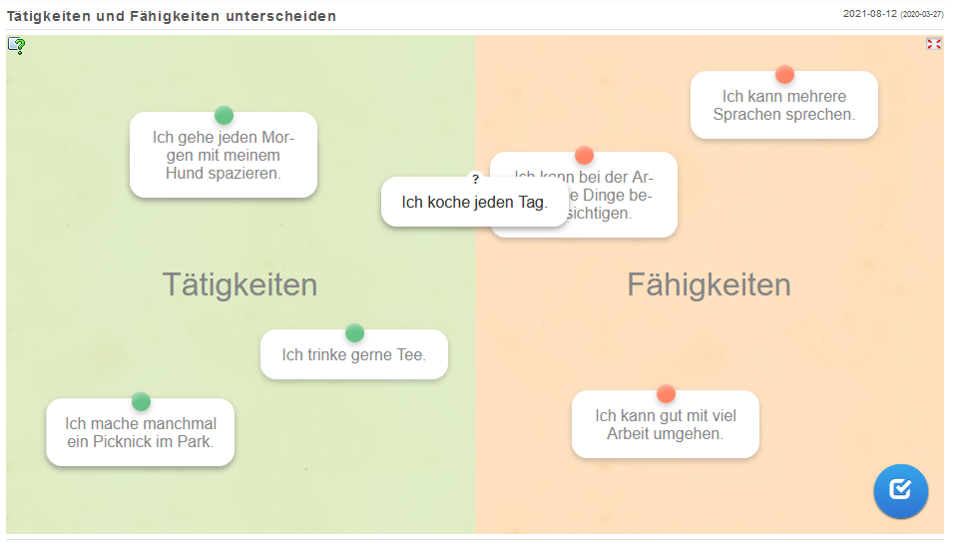

Link zur Learning App:
https://learningapps.org/display?v=p0ni6s3tj20

